Para llevar a cabo la práctica en primer lugar hemos realizado tres autómatas por cada apartado del enunciado, uno para L, otro para T(M) y un tercero resultado de relacionar los anteriores, el autómata de traducción. Este último se expone a continuación con su apartado:

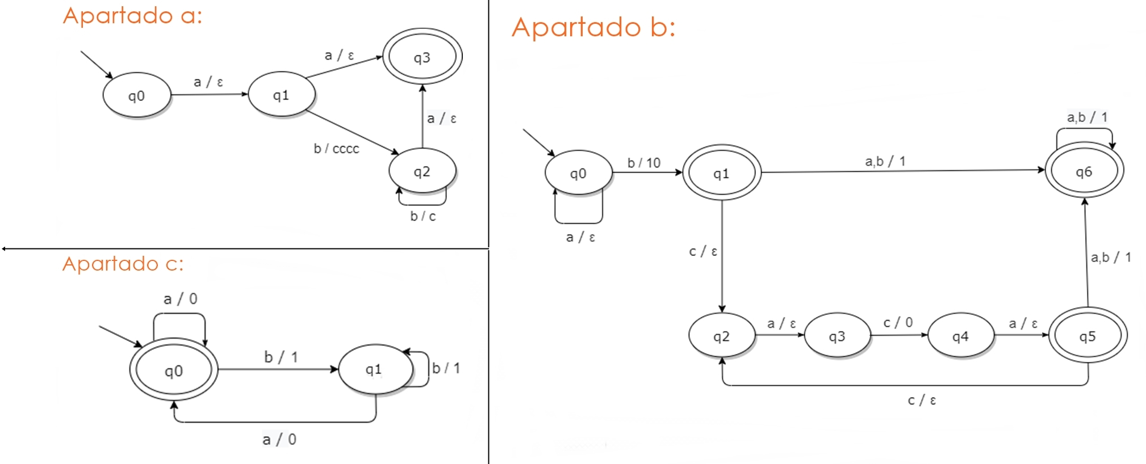

El código en cuestión de la practica está compuesto por un enum para definir los booleanos, varios struct, uno para almacenar las traducciones y su tamaño y otro en el que se va guardando los estados.

Dentro del main():

Se le pide al usuario con imprimirMenu() que traducción quiere probar/usar.

Esta opción se le pasa al aperturaFichero() y este se encarga de abrir los .txt que almacenan cada uno un automata, este método invoca a varios que se encargan de asignar memoria y vaciar memorias anteriores o temporales .

El método borrarConsola() simplemente hace un clear de la consola.

El main en si son 2 do while los cuales se encargan de traducir y son 2 porque puede ser que se vaya a querer volver a traducir o no. Se le introduce a mano lo que se quiere traducir y se traduce.

En el main se usa un método llamado tieneTransicion() el cual se encarga de saber si el autómata tiene transiciones si este devuelve más de un 1 es que si tiene transición, sino es que ya está.